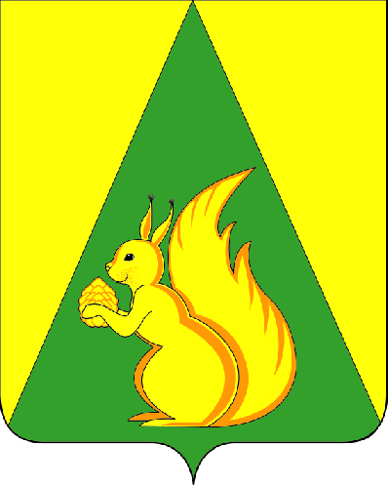

ИНФОРМАЦИОННЫЙ ВЕСТНИК

Совета и администрации
сельского поселения
«Дон»

№ 1
от 23.01.2025 г.

с. Дон
2025 год

Содержание

I. Решения Совета СП «Дон» от 15.01.2025 года | стр. 3
1. № V-28/135 «О внесении изменений в Устав сельского поселения «Дон» муниципального района «Усть-Куломский» Республики Коми» | стр. 3
II. Народный бюджет 2026 | стр. 6

- Решения Совета СП «Дон» от 15.01.2025 года

«Дон» сикт овмöдчÖминса Сöвет

СОВЕТ СЕЛЬСКОГО ПОСЕЛЕНИЯ "ДОН"

168077, Республика Коми, с. Дон, ул. Центральная, 73

К Ы В К Ö Р Т Ö Д

Р Е Ш Е Н И Е

15 января 2025г. № V–27/135

О внесении изменений в Устав сельского поселения «Дон» муниципального района «Усть-Куломский» Республики Коми

В целях приведения Устава сельского поселения «Дон» муниципального района «Усть-Куломский» Республики Коми в соответствие с федеральным законодательством Совет сельского поселения «Дон»
РЕШИЛ:
- Внести изменения в Устав сельского поселения «Дон» муниципального района «Усть-Куломский» Республики Коми согласно приложению к настоящему Решению.
2. Главе сельского поселения «Дон» направить настоящее решение на государственную регистрацию в территориальный орган уполномоченного федерального органа исполнительной власти в сфере регистрации уставов муниципальных образований.
3. Настоящее Решение вступает в силу в порядке, установленном федеральным законодательством.

Глава сельского поселения "Дон" О.Н. Дорогань

Приложение
к Решению Совета
сельского поселения «Дон»
от 15 января 2025г. № V–28/135

Изменения и дополнения в Устав сельского поселения «Дон» муниципального района «Усть-Куломский» Республики Коми

- 1. В статье 9 Устава:
- 1) в части 11:
- а) в абзаце первом слова «официального опубликования» заменить словами «официального обнародования»;
- б) дополнить новым абзацем вторым следующего содержания:
- «Официальное обнародование муниципальных правовых актов и соглашений, указанных в абзаце первом настоящей части, осуществляется путем их официального опубликования.»;
- 2) в части 12:
- а) абзац второй изложить в следующей редакции:
- «Муниципальные правовые акты, за исключением случаев, определенных в абзацах третьем и четвертом настоящей части, соглашения, заключенные между органами местного самоуправления, подлежат официальному опубликованию в течение 3 дней со дня их подписания.»;
- б) дополнить абзацами третьим и четвертым следующего содержания:
- «Нормативные правовые акты, принятые Советом сельского поселения, подлежат официальному опубликованию в сроки, установленные частью 5 статьи 9 настоящего Устава.
- Устав сельского поселения и муниципальные правовые акты о внесении изменений и дополнений в Устав сельского поселения подлежат официальному опубликованию в сроки, установленные частью 8 статьи 44 Федерального закона № 131-ФЗ.»;
- 3) в части 13:
- а) абзац первый изложить в следующей редакции:
- «Наряду с официальным опубликованием, предусмотренным частью 12 настоящей статьи, муниципальный правовой акт, в том числе соглашение, заключенное между органами местного самоуправления, могут быть дополнительно обнародованы путем вывешивания указанных актов в общедоступных местах не позднее чем через 5 дней со дня их подписания, за исключением Устава сельского поселения и муниципальных правовых актов о внесении изменений и дополнений в Устав сельского поселения, которые обнародуются в сроки, установленные частью 8 статьи 44 Федерального закона № 131-ФЗ.»;
- б) в абзаце шестом слова «Обнародованные муниципальные правовые акты или соглашения» заменить словами «Муниципальные правовые акты, соглашения»;
- в) последний абзац признать утратившим силу;
- 4) в части 14 слово «опубликовываются» заменить словом «публикуются»;
- 5) дополнить частью 14.1 следующего содержания:
- «14.1. Соглашения, заключаемые органами местного самоуправления сельского поселения, об осуществлении международных и внешнеэкономических связей подлежат регистрации в порядке, определяемом законом Республики Коми.
- Прошедшие регистрацию соглашения об осуществлении международных и внешнеэкономических связей подлежат опубликованию (обнародованию) в течение 10 календарных дней со дня получения органом местного самоуправления сельского поселения подлинника данного соглашения с присвоенным ему регистрационным номером.
- Соглашения об осуществлении международных и внешнеэкономических связей вступают в силу после их опубликования (обнародования).».
- 2. Часть 6 статьи 13 Устава изложить в следующей редакции:
- «6. Органы местного самоуправления поселения несут ответственность за осуществление переданных полномочий Российской Федерации, полномочий Республики Коми в пределах субвенций, предоставленных местному бюджету в целях финансового обеспечения осуществления соответствующих полномочий.».
- 3. Статью 19 Устава дополнить частью 3 следующего содержания:
- «3. По вопросу, указанному в пункте 4 части 1 настоящей статьи, в сходе граждан сельского населенного пункта могут принять участие обладающие избирательным правом жители данного сельского населенного пункта, а также граждане Российской Федерации, достигшие на день проведения схода граждан 18 лет и имеющие в собственности жилое помещение, расположенное на территории данного сельского населенного пункта.».
- 4. В статье 43 Устава:
- 1) в части 1 слова «законодательных (представительных) органов государственной власти субъектов» заменить словами «законодательных органов субъектов»;
- 2) в подпунктах «а» и «б» пункта 2 части 2 слова «, аппарате избирательной комиссии муниципального образования» исключить.
- 5. Статью 49 Устава изложить в следующей редакции:
«1. Лица, осуществляющие муниципальную службу на должностях в администрации поселения, являются муниципальными служащими.
Лица, исполняющие обязанности по техническому обеспечению деятельности администрации поселения, не замещают должности муниципальной службы и не являются муниципальными служащими.
2. Должности муниципальной службы поселения устанавливаются постановлением администрации поселения в соответствии с реестром должностей муниципальной службы в Республике Коми, утвержденным законом Республики Коми.
3. Муниципальному служащему предоставляются гарантии, установленные федеральными законами и законами Республики Коми.
В соответствии с Федеральным законом от 02.03.2007 № 25-ФЗ «О муниципальной службе в Российской Федерации» и Законом Республики Коми от 21.12.2007 № 133-РЗ «О некоторых вопросах муниципальной службы в Республике Коми» в области пенсионного обеспечения на муниципального служащего в полном объеме распространяются права государственного гражданского служащего, установленные федеральными законами и законами Республики Коми.
4. Муниципальным служащим предоставляются следующие дополнительные гарантии:
1) право на профессиональную переподготовку с сохранением на этот период замещаемой должности муниципальной службы и денежного содержания;
2) право на оплату проезда к месту отдыха и обратно один раз в год в пределах Российской Федерации.
- Порядок предоставления дополнительных гарантий муниципальным служащим администрации поселения устанавливается статьей 10 Закона Республики Коми от 21.12.2007 № 133-РЗ «О некоторых вопросах муниципальной службы в Республике Коми» и в соответствии с частью 3 статьи 23 Федерального закона «О муниципальной службе в Российской Федерации».».
6. В пункте 7 части 2 статьи 70 Устава слово «органом» заменить словом «органов».

- НАРОДНЫЙ БЮДЖЕТ 2026

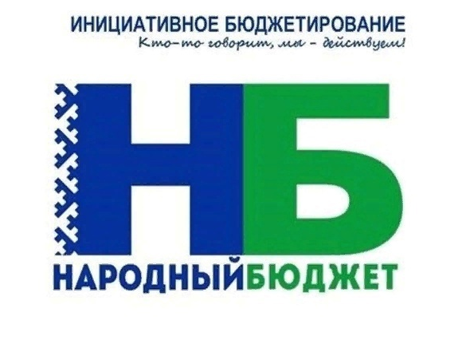
Уважаемые жители сельского поселения «Дон»!
Администрация поселения «Дон» в срок до 06 февраля 2025 года включительно проводит сбор предложений от граждан по реализации народных проектов в 2026 году по следующим направлениям:
– малое и среднее предпринимательство;
– культура;
– физическая культура и спорт;
– занятость населения;
– благоустройство;
– дорожная деятельность;
– агропромышленный комплекс;
– этнокультурное развитие народов;
– образование;
– обустройство источников холодного водоснабжения;
– охрана окружающей среды.

Каждый из Вас может предложить свою идею по благоустройству населённого пункта.
Предложения по проектам направлять в Администрацию сельского поселения «Дон» удобным для Вас способом:
– письменно по адресу: 168077, Республика Коми, Усть-Куломский район, с. Дон, ул. Центральная, д. 73;
– электронной почтой: adm.spdon@yandex.ru;
– устно по телефону 8(82137)99-2-42.

Время приема предварительных предложений: понедельник – четверг с 9-00 до 16-00, пятница с 9-00 до 15-00, перерыв с 13-00 до 14-00.

По окончании сбора предложений проекты будут вынесены на собраниях граждан.

График проведения собраний граждан по обсуждению народных проектов, планируемых к реализации в 2026 году.

№ п/п | Место проведения | Дата и время проведения
1. | Жежимская библиотека-музей,  д. Жежим Музейный переулок д.1 | 07 февраля 2025 г.  16:00 часов
2. | Социокультурный центр,  с.Дон, ул. Нагорная д.3/1 | 11 февраля 2025 г.  16:00 часов
3. | Шэръягский клуб  п.Шэръяг ул. Лесная д.5 | 12 февраля 2025 г.  18:00 часов

Заявить о своих идеях по развитию поселения может каждый желающий, обратившись в администрацию СП «Дон».

Просим принять активное участие.

Учредитель:  Совет сельского поселения «Дон»  Руководитель редколлегии: О.Н.Дорогань  Ответственный за выпуск секретарь: О.Н.Дорогань | Адрес:  168077, Республика Коми, Усть-Куломский район, с.Дон, ул. Центральная, д. 73.  Тел. (82137) 99242;  e-mail: adm.spdon@yandex.ru
Тираж 4 экземпляра.
Отпечатано в администрации сельского поселения «Дон» по адресу:
168077, с. Дон, ул. Центральная, д. 73., тел. (82137) 99242
Подписано в печать 23.01.2025 г. в 16.00 час.
Распространяется бесплатно в сельские библиотеки,
распологающиеся на территории сельского поселения «Дон»
(в электронном варианте)

